营运部发【2020】244号 签发人：李坚

关于上传新零售自检表完成情况通报

今日营运部检核了各门店是否按要求填写新零售自检表，发现部分门店未引起重视，未填写自查表的门店视为未登陆各大线上平台。上传新零售自查表的目的是为了让各位小伙伴对线上销售引起重视，每日发现问题、解决问题、总结问题，抓住线上客流并引流至线下门店。请大家一起参与一起努力，把不好全部改写成更好和最好！
- 未按要求上传新零售自检表的门店如下表：
序号 | 门店ID | 门店 | 片区 | 新零售日志
1 | 102934 | 银河北街店 | 西北片区 | 未用门店手机填写
2 | 114844 | 六医院店（培华路） | 城中片区 | 未用门店手机填写
3 | 355 | 成华区双林路药店 | 城中片区 | 未用门店手机填写
4 | 104430 | 中和大道 | 东南片区 | 未填写
5 | 573 | 锦华路一段药店 | 东南片区 | 未填写
6 | 721 | 邛崃市临邛镇洪川小区药店 | 城郊一片：邛崃 | 未填写
7 | 351 | 都江堰市幸福镇都江堰大道药店 | 城郊二片 | 未填写
8 | 56 | 崇州市三江镇崇新路药店 | 城郊二片 | 未填写
9 | 104428 | 崇州永康东路店 | 城郊二片 | 未填写
10 | 572 | 郫县郫筒镇东大街药店 | 城中片区 | 未填写

至8月30日暂不处罚门店，只做提醒，从周一开始正式考核，未按时填写或虚报的人员价格处罚相应金额。
- 今日检核发现沙河源店京东一直未上线，但门店人员填写“新零售自检表”时填写的已开启线上平台，未按实际情况上报，情况恶劣，处罚当班人员高清清100元。
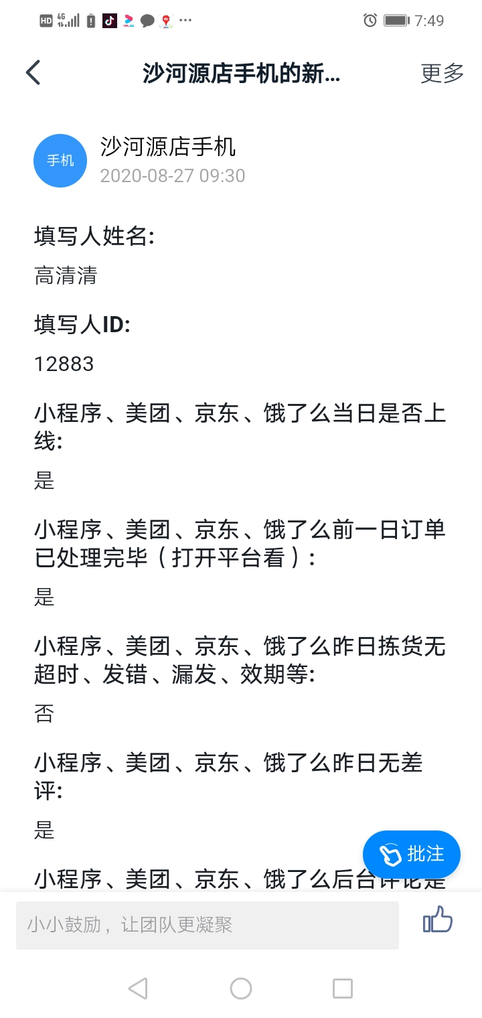

- 需注意的问题：
- 每个门店都必须按时填写，无论是否开通线上平台都必须填写。
- 每个门店每日只能填写一次，早班当班人员在9:00前用门店手机在钉钉日志中填写。
- 注意填入的信息必须真实、准确。
- 填写自查表时须将小程序、美团、京东、饿了么的页面拍照或截图上传至日志图片中，未上传的门店视为未打开各线上平台，处罚20元/次。
三、处罚方式：
- 未填写“新零售自检表”的当班人员处罚50元/次。店长负连带责任处罚减半。
- 填写与实际不相符的人员处罚100元以上。
- 片区内有门店未按时按要求填写“新零售自检表”的门店扣绩效分0.5分，以此类推。

请各门店每日认真对待线上销售，不要将超时、发错、漏发、效期等作为标签，空闲时间可看各大线上平台评论，发现问题、反映问题，多向竞争对手学习。

营运部
2020年8月27日

主题词：关于 上传 新零售自检表 完成情况 通报
四川太极大药房连锁有限公司 2020年8月27日印发
打印:代琳 核对：谭莉杨 （共印1份）

